文件审核报告
受审核方名称：天津市优佳宜食品贸易有限公司
审查的文件的名称： 管理手册/版本号YJY-SC-A/0-2020 实施日期： 2020年3月10日
程序文件/版本号 YJY -CX -A/0-2020 2020年3月10日
依据标准：Q：GB/T19001-2016/ISO9001:2015,E：GB/T 24001-2016/ISO14001:2015,O：GB/T45001-2020 / ISO45001：2018
文件审核描述（含不适用条款及合理性的描述）：
- 建立了所需的文件体系； R是 □否
- 阐明了管理体系的实施范围，包括任何的不适用及其合理性； R是 □否
- 建立了适当的质量/环境/职业健康安全方针； R是 □否
- 制定了相应的质量目标/环境/职业健康安全目标、指标和管理方案；R是 □否
- 识别和确定了应控制的过程/重要环境因素/危险源及相关风险，并制定了相应的控制措施；R是 □否
- 识别了应遵守的法律法规和其它要求； R是 □否
- 对管理体系的运行绩效建立了必要的监控机制； R是 □否
- 规定了管理体系各个职能与层次的相应职责、有关的责任机制和信息交流机制，并确定了必要的资源能力； R是 □否
- 规定了对管理体系进行内审和管理评审并持续改进的要求。 R是 □否
- 质量手册有阐明范围，不适用条款识别，不适用条款为8.3，理由：R充分 □不充分
说明:该公司预包装食品销售过程不涉及设计开发，故不适用8.3条款。
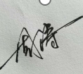
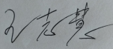
文件审核人：
2020年8月17日
文件审核结论：
□企业文件基本符合标准的要求。
R企业文件基本符合标准的要求，但有个别问题点需要纠正， 可在现场审核时确认纠正结果。
□企业文件存在严重缺陷，不符合标准要求。
文件审核人
2020年8月17日
受审核方意见：
R同意审核意见，研究后结合实际修改文件
□不同意审核意见。

受审核方管理者代表
2020年8月17日
文件审核问题表

编号 | 主要问题 | 标准条款 | 说明
1 | 无部门岗位职责权限 | QEO5.3
2 | 手册及程序文件，无食品召回的相关程序、制度或规定 | QEO4.4
3 | 危险源识别不充分，未识别食物中毒、新冠疫情、意外伤害；  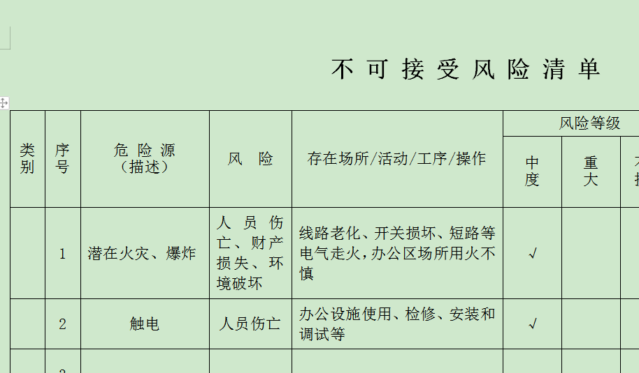 | EO6.1.2
4 | 未提供食物中毒预案等管控方案；  未提供意外伤害管控方案；  未提供疫情控制方案  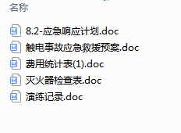 | EO8.2
文件修改验证情况：
□以上情况已纠正

□未纠正
原因：
文件审核人：

2020年8月20日

